服务通告编号：MSB2025-1H1-01

C12DI-I电子燃油泵升级
强制服务通告

签署页

编制： 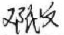 日期： 2025.08.05

校对： 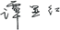 日期： 2025.08.06

审核： 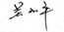 日期： 2025.08.06

标审： 日期： 2025.08.06

会签： 日期： 2025.08.14

批准： 日期： 2025.08.18

强制性
MANDATORY
服 务 通 告
SERVICE BULLETIN
NO. MSB2025-1H1-01

重要符号 REPEATING SYMBOLS
请注意一下重要符号，在此文档中表示特定的信息。
Please,pay attention to the following symbols throughout this document emphasizing particular information.

！
警告：表示如果不遵循指示，可能导致严重受伤或死亡。
WARNING: Identifies an instruction which, if not followed, may cause serious injury including the possibility of death.

！
小心：如果不遵循指示，可能对发动机造成严重损伤或导致暂停保修。
CAUTION: Denotes an instruction which if not followed,may severely damage the engine or could lead to suspension of warranty.
注：表示辅助信息，帮助完全理解和掌握指令。
NOTE: Indicates supplementary information which may be needed to fully complete or understand an instruction.

- 基本信息 BASIC INFORMATION
  - 主题 SUBJECT
电子燃油泵技术升级。
  - 发动机影响 ENGINES AFFCTED
质量工程部提供
发动机型号  Engine type | 序列号  Serial number
C12DI | 12台：C12DI-Ⅰ24J002～C12DI-Ⅰ24J005、C12DI-Ⅰ23F001～C12DI-Ⅰ23F006、C12DI-Ⅰ24C001、C12DI-Ⅰ24C002  11台：C12DI-Ⅰ23F007～C12DI-Ⅰ23F012、C12DI-Ⅰ24J001、C12DI-Ⅰ23F007、C12DI-Ⅰ23K002～C12DI-Ⅰ23K005  13台：C12DI-Ⅰ23G001～C12DI-Ⅰ23G004、C12DI-Ⅰ23G006、C12DI-Ⅰ23J001、C12DI-Ⅰ23J003～C12DI-Ⅰ23J009  1台：C12DI-Ⅰ23K001
  - 原因 REASON
电子燃油泵优化设计，具有功率密度大、调速灵活、质量轻、使用寿命长及可靠性高的优点。
  - 执行时间 TIME OF COMPLIANCE
立即执行。
  - 参考文件 REFERENCES
发动机维修手册。
  - 质量数据 MASS DATE
重量的变化------由145g降为127g。
惯性矩------不涉及。
  - 对其他发行物的影响 OTHER PUBLICATIONS AFFECTED
无。
  - 零件互换性 INTERCHANGEABILITY OF PARTS
在更换发动机冷燃油系统电子燃油泵时，注意下列信息。
必须根据下面指令拆下零部件并将其发送给宗申航发公司或授权分销商、服务中心。
- 技术信息 TECHNICAL DETAILS
  - 材料和可用性 MATERIAL&AVAILABILITY
编号 | 新零件 |  |  | 旧零件
编号 | 物料号 | 名称 | 数量 | 物料号 | 名称 | 数量
1 | 900024881 | 电子燃油泵(EFP75270) | 1 | 900009433 | 电子燃油泵组件(整体出线单连接器) | 1
2 | 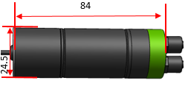 |  |  | 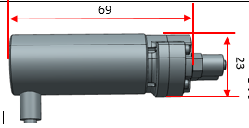
  - 特殊工装 SPECIAL TOOLS
无。
  - 工时 Manpower
预计装配工时：
对于已安装在飞行器上的发动机------1小时。
对于未安装在飞行器上的发动机------0.5小时。
  - 公司支持信息 COMPANY SUPPORT INFORMATION
宗申航发不会承担和报销运输费用，停机时间，收入损失，电话费用等或更换为其他版本发动机或附加工作的费用。例如，发动机同步大修也不包括在此范围内。
- 执行/指令 ACCOMPLISHMENT/INSTRUCTIONS
  - 指令 INSTRUCTIONS
按下面3.1.1更换发动机。
    - 更换步骤 REPLACEMENT PROCEDURE
更换步骤如下所述：
- 将原电子燃油泵（编码：900009433）外套螺母用尖嘴钳松开并将插接头松脱后取下放置一旁；
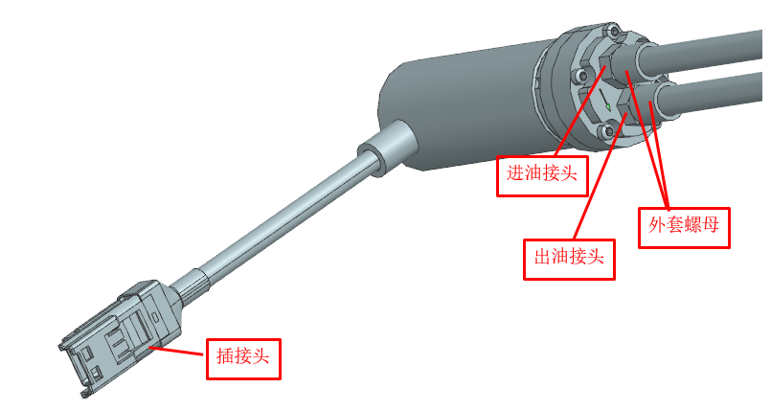
图1 电子燃油泵拆卸示意图
- 更换新电子燃油泵（编码：900024881），将进回油管连接在进回油接头上，并用尖嘴钳将外套螺母拧紧至进回油接头底部即可；
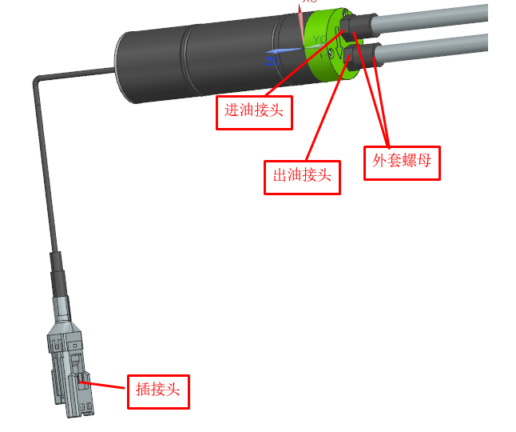
图2 电子燃油泵安装示意图
- 新电子燃油泵装上后，将插接头与ECU线束（备注：标记电子燃油泵线束）连上通电运行，整个进回油管路无气泡后即可断电。
注 NOTE: 电子燃油泵不允许空转运行。
  - 批准 APPROVAL STATEMENT
本文件中的技术内容经由宗申航发公司内部批准。
- 备注 REMARKS
注 NOTE:
- 所有的实施必须由高度熟悉专业技能的机械师执行。
- 必须在相应的发动机日志中确认第3章所指示的完成情况。
- 必须在第1章规定的期限内完成。
- 如有疑问请联系宗申航发的售后支持（邮箱：service@zsengine.com；电话：+86 23 66376087）。
- 相关信息请联系宗申航发的售后支持（邮箱：service@zsengine.com；电话：+86 23 66376087）。
- 附录 APPENDIX
无。

